Jangan Salah Mengenali, Ini Perbedaan Diabetes Tipe 1 dan Tipe 2
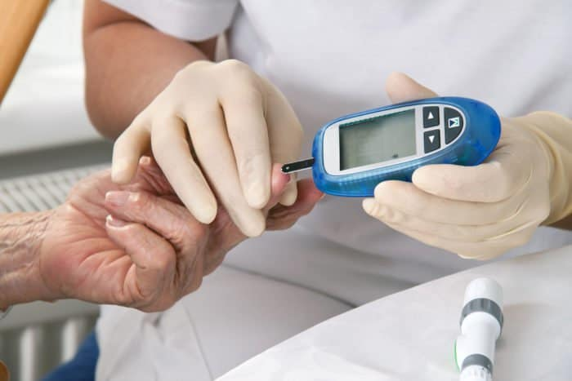
Diabetes melitus (DM) terbagi dalam dua jenis, yaitu tipe 1 dan tipe 2. Kedua tipe diabetes ini sama-sama ditandai dengan tingginya kadar gula (glukosa) dalam darah yang melebihi batas normal. Padahal, penting bagi Anda mengetahui perbedaan diabetes tipe 1 dan 2 karena penanganannya pun berbeda.

Perbedaan umum diabetes tipe 1 dan tipe 2
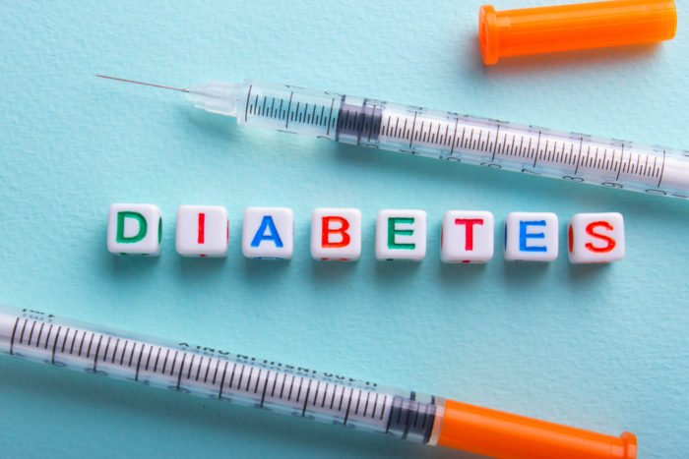
Perbedaan mendasar dari DM tipe 1 dan 2 terletak pada kondisi yang menyebabkan kenaikan gula darah.
Meski ada pula perbedaan dari segi pengobatan dan waktu kemunculan gejala.
Diabetes tipe 1 terjadi ketika tubuh tidak dapat memproduksi hormon insulin yang bertugas membantu penyerapan gula dalam darah menjadi energi.
Sementara pada kondisi diabetes tipe 2, kadar gula darah yang naik diakibatkan kurang optimalnya produksi atau penyerapan insulin oleh tubuh.
Berikut merupakan perbedaan secara umum diabetes tipe 1 dan tipe 2 berdasarkan penyebab, gejala, pengobatannya:

1. Perbedaan penyebab DM tipe 1 dan 2
Perbedaan paling mendasar antara diabetes tipe 1 dan 2 adalah penyebabnya. Penyebab diabetes tipe 1 adalah kondisi autoimun.
Kondisi ini mengakibatkan sistem kekebalan tubuh secara keliru menyerang sel-sel tubuh yang sehat.
Seperti yang dijelaskan oleh U.S. National Library of Medicine, pada kasus diabetes tipe 1, sistem imun tubuh merusak sel-sel beta dalam pankreas.
Sel beta bertugas menghasilkan hormon insulin. Akibatnya, produksi hormon insulin dalam pankreas menurun atau bahkan berhenti total.
Padahal, insulin merupakan hormon yang berperan penting dalam proses metabolisme perubahan glukosa menjadi energi.
Insulin membantu sel-sel tubuh untuk menyerap glukosa dan mengubahnya menjadi energi. Belum diketahui mengapa sel imun tubuh bisa menyerang sel beta pankreas.
Namun, faktor-faktor seperti genetik, riwayat penyakit keluarga, dan infeksi virus tertentu diduga memengaruhi kondisi ini.
Berbeda dengan tipe 1, diabetes tipe 2 disebabkan oleh hilangnya kemampuan tubuh dalam merespons insulin. Kondisi penyebab diabetes ini dikenal sebagai resistensi insulin.
Pankreas masih tetap memproduksi insulin, hanya saja sel tubuh tidak lagi sensitif alias kebal dengan keberadaan hormon.
Akibatnya, insulin tidak bisa bekerja maksimal untuk membantu penyerapan glukosa. Terjadilah penumpukan gula dalam darah.
Penyebab resistensi insulin juga belum dapat dijelaskan dengan pasti, tapi kondisi ini berkaitan erat dengan faktor risiko diabetes, seperti kelebihan berat badan (obesitas), jarang bergerak atau berolahraga, dan pertambahan usia.

2. Perbedaan tipe diabetes berdasarkan usia penderita
Sebagian besar kasus diabetes tipe 1 telah terdeteksi pada masa anak-anak hingga remaja. Itu sebabnya kondisi ini disebut juga diabetes pada anak.
Sementara itu, diabetes tipe 2 umumnya adalah orang berusia di atas 30 tahun.
Akan tetapi, usia memang tidak bisa menjadi acuan pasti untuk mengenali perbedaan diabetes tipe 1 dan 2.
Pasalnya, diabetes tipe 1 juga bisa dialami oleh orang dewasa. Begitu pun dengan anak-anak yang mengalami kelebihan berat badan berisiko tinggi untuk mengalami diabetes tipe 2.

3. Perbedaan tipe diabetes dari kemunculan gejala
Secara garis besar, tidak ada perbedaan gejala yang dialami penderita diabetes tipe 1 dan tipe 2. Kedua penyakit ini relatif menunjukkan gejala yang sama.
Gejala diabetes yang paling umum dialami adalah sering buang air kecil, mudah lapar dan haus, gangguan penglihatan, dan luka yang sulit sembuh.
Perbedaan yang terlihat adalah waktu awal kemunculan serta seberapa cepat gejala berkembang. Gejala diabetes tipe 1 biasanya muncul lebih kentara dan cepat dalam waktu beberapa minggu.
Sebaliknya, kemunculan gejala diabetes tipe 2 terjadi secara perlahan. Di awal kenaikan gula darah, bahkan gejala tidak tampak jelas.
Sebagian besar pasien diabetes tipe 2 baru mengetahui penyakitnya ketika tidak sengaja melakukan pemeriksaan diabetes.

4. Perbedaan pengobatan DM tipe 1 dan 2
Meski sama-sama bertujuan menjaga gula darah dalam kadar normal, terdapat perbedaan signifikan terkait rencana pengobatan diabetes tipe 1 dan 2.
Oleh karena diabetes tipe 1 disebabkan oleh rusaknya sel-sel penghasil insulin, mereka membutuhkan suntik insulin untuk menggantikan hormon insulin yang hilang.
Pengobatan diabetes tipe 1 akan sangat bergantung dengan insulin, tidak bisa mengandalkan obat atau perubahan gaya hidup saja.
Sumber :
https://hellosehat.com/diabetes/perbedaan-diabetes-1-dan-2/

